Město Lysá nad Labem
Obecně závazná vyhláška města Lysá nad Labem

č. 1/2009

o městských symbolech, významných dnech a vyznamenáních

města Lysá nad Labem
Zastupitelstvo města Lysá nad Labem se na svém zasedání dne 18.2.2009 usnesením II č.9 usneslo vydat na základě ust. § 10 písm. b), a § 84 odst. 2 písm. h) zákona č. 128/2000 Sb., o obcích (obecní zřízení), ve znění pozdějších předpisů, tuto obecně závaznou vyhlášku.

Článek 1.
Městské symboly
Město Lysá nad Labem je oprávněno používat městské symboly, které jsou jeho trvalým a výhradním majetkem. Město Lysá nad Labem užívá následující symboly: městský znak, městské barvy, městský prapor.

Článek 2.
Městský znak
- Na červeném štítě stojí na zelené půdě stříbrná čtyřhranná věž s pěti stínkami (zuby) cimbuří a branou s vytaženou padací mříží. Věž je budována z kvádrů.
Nad branou je na věži je doprava nakloněný štítek šikmo dělený; pravé poleje bílé, levé černé. Po stranách brány přiléhají k věži nevelké části nízké hladké zdi.
- Vyobrazení městského znaku je přílohu č.l této vyhlášky.

Článek 3.
Městské barvy
Městské barvy jsou stříbrná (bílá ), červená a zelená v uvedeném pořadí.

Článek 4.
Městský prapor
- Městský prapor má poměr šířky a délky 2:3. List praporu tvoří dva vodorovné pruhy, červený a zelený v poměru 3:1. Ze zeleného pole vyrůstá bílá věž s cimbuřím o pěti čtvercových zubech a s prolomenou (otevřenou) branou. Výška věže se rovná polovině šířky listu a základna věže odpovídá pěti devítinám délky listu. Výška brány je polovinou výšky věže bez cimbuří a šířka brány je devítinou délky listu.

- Městský prapor je uložen v budově radnice na Husově náměstí. Lze jím označit městské veřejné budovy. Dále jej lze používat při sportovních a společenských akcích.
- Vyobrazení městského praporu je přílohou č.2 této vyhlášky.

Článek 5.
Významné dny města Lysá nad Labem
Mimo státem uznávané státní svátky, významné dny a výročí ČR má město Lysá nad Labem následující významný den:
Den 4.březen - na počest 4.března 1291, kdy česká královna Guta Habsburská, manželka Václava II., vydala listinu, jíž byla Lysá nad Labem vysazena na emfyteutickém právu.

Článek 6.
Vyznamenání města Lysá nad Labem
- Městská vyznamenání jsou výrazem ocenění významných úspěchů jednotlivců i organizací. Udělují se za významnou a dlouhodobou práci pro město, za významné úspěchy
v různých oborech, za vynikající reprezentaci města nebo státu, za hrdinské činy a statečnost, za přínos pro rozvoj kulturního, společenského a sportovního života v Lysé nad Labem a dále za zásluhy o město nebo k poctě významné návštěvy ve městě. Jejich udělení není spojeno s žádným finančním nárokem.
- Navrhnout udělení vyznamenání může každý občan nebo organizace se zdůvodněním, případně zdokladováním.
- Termínem pro udělování vyznamenání je 4.březen každého roku. Udělení vyznamenání bude evidováno, evidenci vede odbor školství a kultury.
- Součástí uděleného vyznamenání bude průvodní list, v němž bude uveden druh vyznamenání, důvod vyznamenání, jméno vyznamenaného, datum udělení a pořadové číslo vyznamenání.
- Vyznamenání může být uděleno i posmrtně - in memoriam.
- Vyznamenání může být odejmuto tím, kdo jej udělil, a to za závažné porušení právních předpisů nebo za zvlášť závažné morální selhání oceněného.
- Druhy vyznamenání (řazeno vzestupně dle významu):
Svatohubertská pamětní medaile
Medaile „Za věrnost“ -1., II. a III.stupeň
Čestná medaile města Lysá nad Labem - I., II. a III.třídy
Svatohubertská pamětní medaile je oceněním významných úspěchů jednotlivců i organizací především v kulturní, společenské a sportovní oblasti nebo k poctě významné návštěvy ve městě.
Medaile je připomínkou Františka Antonína Šporka, mj. zakladatele Loveckého řádu sv.Huberta. Vyznamenání tvoří kruhová medaile o průměru 34 mm s oboustrannou ražbou. Avers (líc) v horní části obsahuje svatohubertský odznak (lovecký roh), ve spodní části je latinský nápis „Caesare Subscribente Die III.Nov. MDCCXXIII“ (v překladu „Císař podepsal dne 3.listopadu 1723“)- Revers (rub) zdobí lovecký motiv.

Vyznamenání je v jednotném bronzovém provedení - uděluje starosta nebo místostarostové, může být předáváno volně nebo v sametové etui.
Vyobrazení je přílohou č.3 této vyhlášky.
Medaile „Za věrnost“ je výrazem ocenění strážníkům Městské policie Lysá nad Labem za dlouhodobou spolehlivou službu ve městě. Vyznamenání tvoří kruhová medaile o průměru 40 mm s oboustrannou ražbou. Avers (líc) je zdoben oválným znakem s nápisem „Městská policie" a nápisem „Za věrnost", okraj zdoben okružím z lipových listů. Revers (rub) je vyplněn znakem města, okraj hladký. Medaile je zavěšena na řádové stuze šíře 37 mm v červené a zelené barvě Součástí vyznamenání je i stužka se znakem na jehle. Vyznamenání je adjustováno v sametové etui.
Vyznamenání III.stupně - v bronzovém provedení, uděluje starosta na návrh ředitele
městské policie po 10 odpracovaných letech u Městské policie Lysá nad Labem.
Vyznamenání Il.stupně - ve stříbrném provedení, uděluje starosta na návrh ředitele
městské policie po 15 odpracovaných letech u Městské policie Lysá nad Labem.
Vyznamenání I.stupně - ve zlatém provedení, uděluje starosta na návrh ředitele
městské policie po 20 odpracovaných letech u Městské policie Lysá nad Labem.
Vyobrazení je přílohou ě.4 této vyhlášky.
Čestná medaile města Lysá nad Labem je výrazem ocenění významných úspěchů jednotlivců i organizací. Vyznamenání tvoří kruhová medaile o průměru 40 mm s oboustrannou ražbou. Avers (líc) zobrazuje nároží radnice s podloubím, dole v půlkruhu nápis Lysá nad Labem, okraj zdoben okružím z lipových listů. Revers (rub) je vyplněn znakem města, okraj hladký. Medaile je zavěšena na řádové stuze šíře 37 mm v červené a zelené barvě Součástí vyznamenání je i stužka se znakem na jehle. Vyznamenání je adjustováno v sametové etui.
Vyznamenání III.třídy - v bronzovém provedení, může jej udělit rada nebo
zastupitelstvo města.
Vyznamenání Il.třídy - ve stříbrném provedení, může jej udělit rada nebo zastupitelstvo
města.
Vyznamenání I.třídy - ve zlatém provedení, může jej udělit zastupitelstvo města. Vyobrazení je přílohou č.5 této vyhlášky.

Článek 7.

Čestné občanství města
Čestné občanství je nejvyšší stupeň ocenění občanů.
- Na udělení čestného občanství se přiměřeně vztahují ustanovení čl.6, body l až 6.
- Čestné občanství uděluje výhradně zastupitelstvo města.
- Udělení čestného občanství nevylučuje ani současné udělení i jiného vyznamenání města.

Článek 8.
Účinnost vyhlášky
Tato obecně závazná vyhláška nabývá účinnosti 15. dnem po dni jejího vyhlášení.
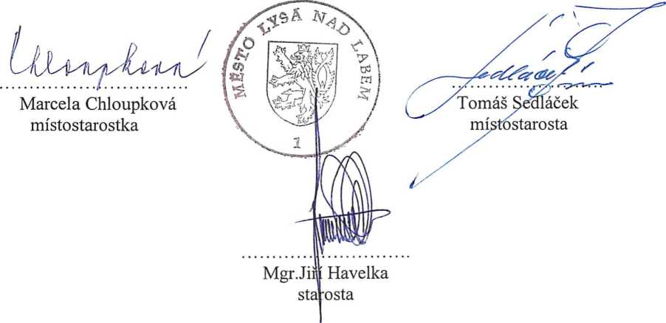

Vyvěšeno na úřední desce dne: ■02.03.2009
Sejmuto z úřední desky dne: 18.03.2009

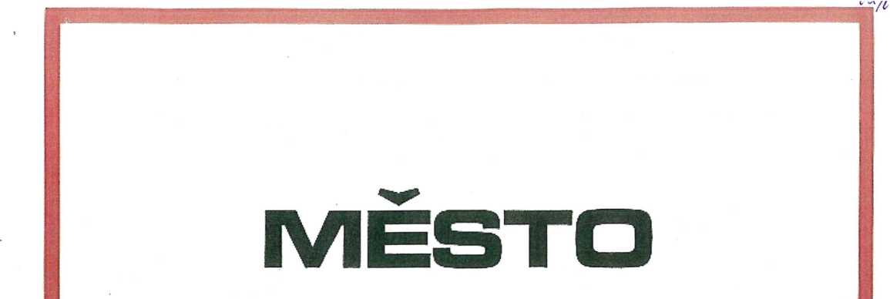
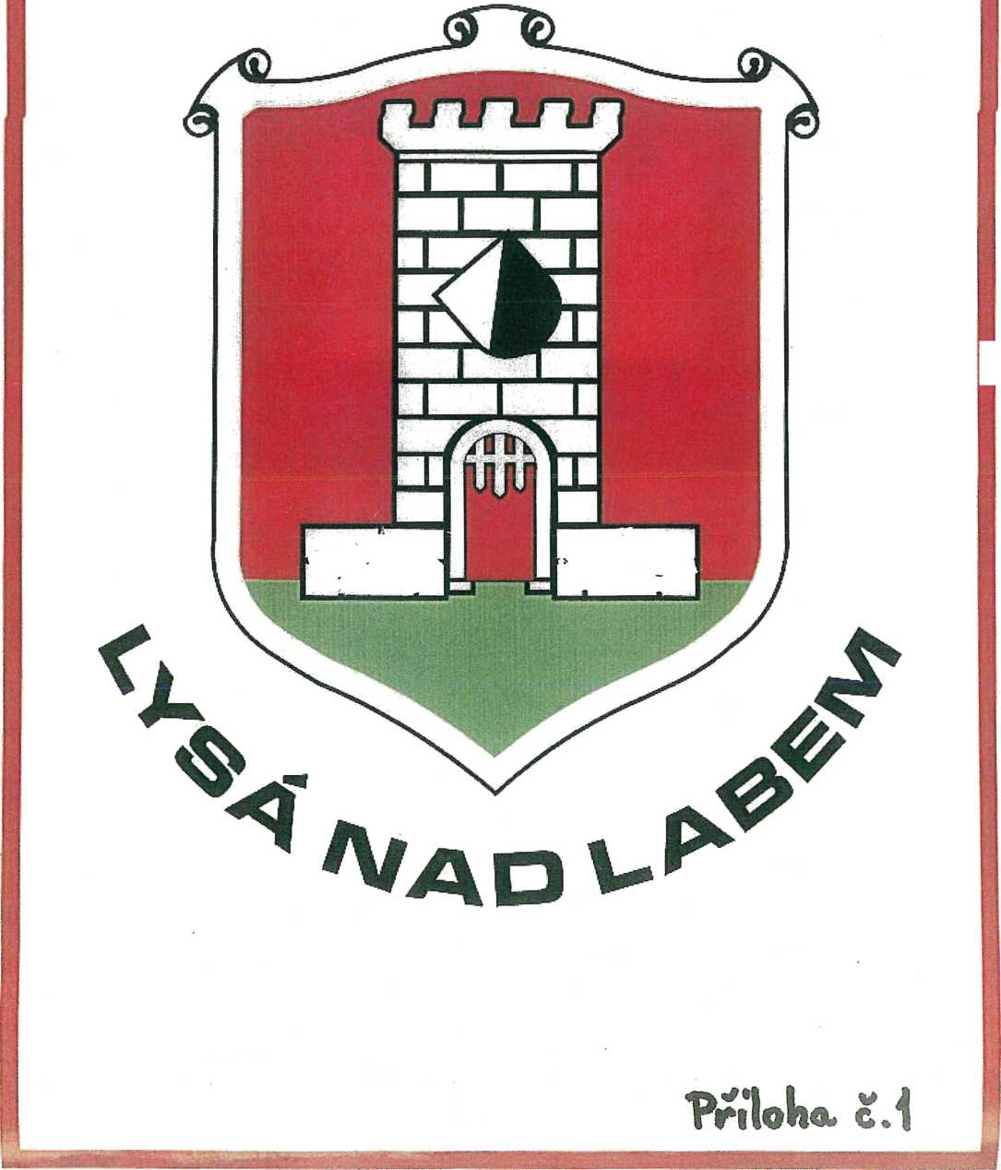

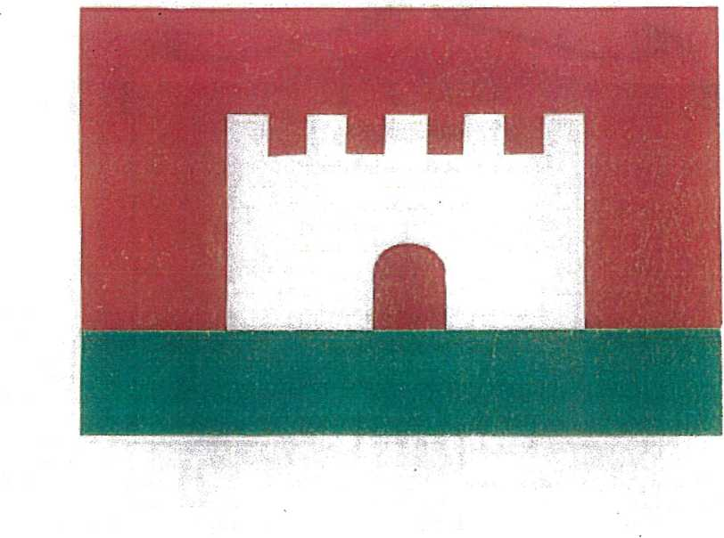
PRAPOR MĚSTA LYSÁ NAD LABEM
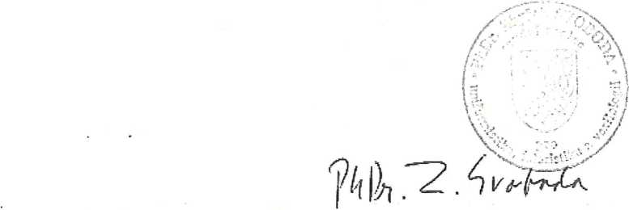
Příloha č. 2

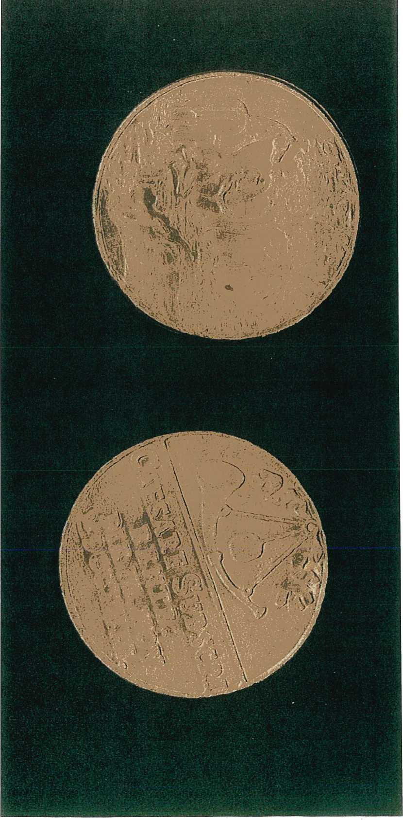
Příloha č. 3

revers
avers

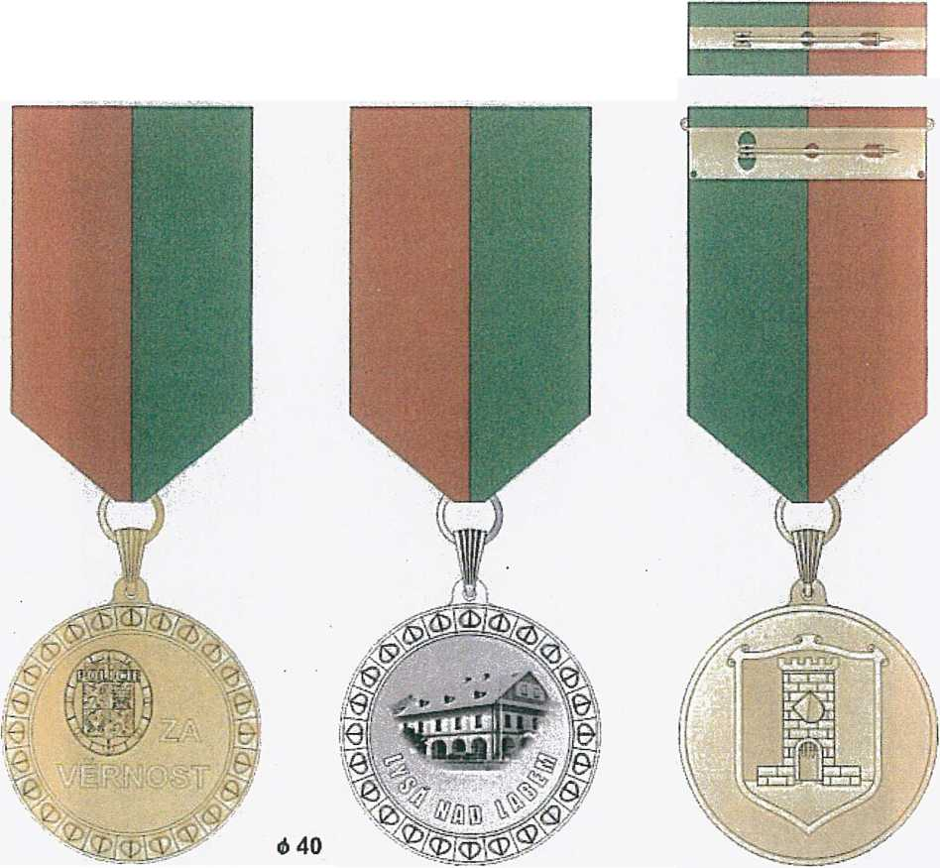
miniatura
8,8*11

revers
avers

Příloha č. 4 Příloha č. 5

